今日动态（2024.10.14）
一、晨间来园
今天来园17位小朋友，7位请假。
二、集体活动
《小黄点和小黑线》是一个简单易懂但是又充满想象力的故事，主要讲述了点的变化，小点变大点，大点汇聚成云朵，云朵再到与线的交织，通过点线的碰撞和想象演变成各种各样的事物。大部分小朋友在学本领时能够做到认真倾听，如果有什么想法能够举手回答那就更棒啦！
三、区域游戏
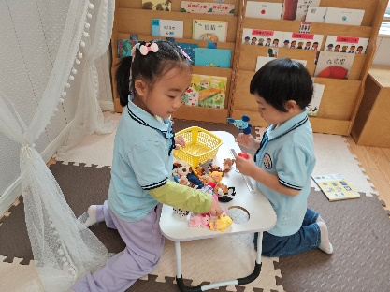 | 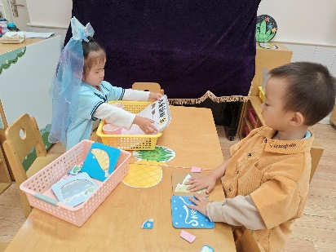 | 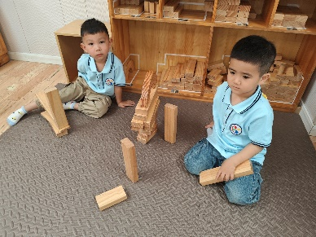
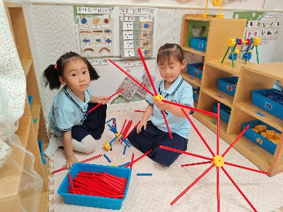 | 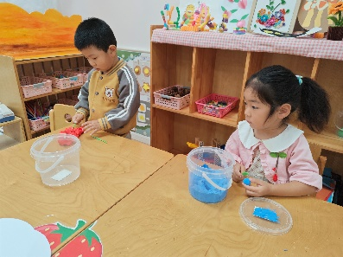 | 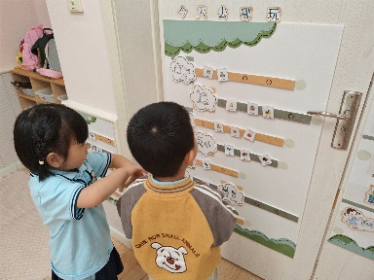
四、午餐
今天午餐吃的是红薯饭、青椒炒牛柳、花菜炒香干、青菜肉末汤。仲天宸、张子安、陈泽鑫、许一诺、王言澈、吴锐、李永澄、黄绾一、李子姝、刘悠然、李梓宸、王思瑜、曹云汐、黄一蘅、阮钦禾、李与梵、顾玥小朋友全部吃完了，xianzai 小朋友们吃饭明显有进步。吃饭时能够尽量保持安静以及桌面整洁，吃完后做到洗手、漱口、擦嘴巴。

